**Bài 5: PHƯƠNG TRÌNH ĐƯỜNG TRÒN**

Ở một số công viên, người ta dựng vòng quay có bán kính rất lớn đặt theo phương thẳng đứng như *Hình 42*. Khi vòng quay hoạt động, một người ngồi trong cabin sẽ chuyển động theo đường tròn.

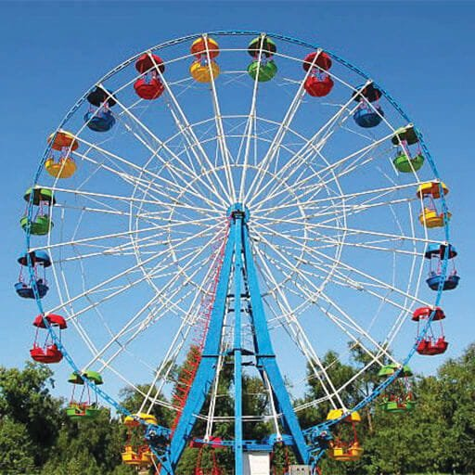

*(Hình 42)*

*Làm thế nào để xác định được phương trình quỹ đạo chuyển động của người đó?*



**I. PHƯƠNG TRÌNH ĐƯỜNG TRÒN**

**1. Phương trình đường tròn**

**HĐ1:**

a) Tính khoảng cách từ gốc tọa độ  đến điểm  trong mặt phẳng tọa độ .

b) Cho hai điểm  và  trong mặt phẳng tọa độ . Nêu công thức tính độ dài đoạn thẳng .

*Nhận xét*: Với hai điểm  và  trong mặt phẳng tọa độ , ta có

.

**HĐ2**: Trong mặt phẳng tọa độ , nêu mối liên hệ giữa  và  để:

a) Điểm  nằm trên đường tròn tâm  bán kính .

b) Điểm  nằm trên đường tròn  tâm  bán kính .



*Hình 43*

*Điểm  nằm trên đường tròn  khi và chỉ khi *

* (Hình 43).*



Phương trình đường tròn tâm  bán kính  là

*.*

Phương trình đường tròn ở dạng trên thường được gọi là *phương trình chính tắc của đường tròn*.

**Ví dụ 1**: Lập phương trình đường tròn trong mỗi trường hợp sau:

a) Đường tròn tâm  bán kính ;

b) Đường tròn tâm  bán kính .

*Giải:*

a) Phương trình đường tròn tâm  bán kính  là

**.

b) Phương trình đường tròn tâm  bán kính  là

.

**Ví dụ 2**: Tìm tâm và bán kính của đường tròn có phương trình là



*Giải:*

Ta có .

Vậy đường tròn đã cho có tâm là  bán kính .

*Bài tập tương tự 1*: Viết phương trình đường tròn tâm  đi qua điểm .

**HĐ3**: Viết phương trình đường tròn :

** về dạng .

*Nhận xét*: Ta có thể viết phương trình ** của đường tròn tâm  bán kính  về phương trình có dạng . Dạng đó thường được gọi là *phương trình tổng quát của đường tròn*.

**Ví dụ 3**:

a) Phương trình  có phải là phương trình đường tròn không?

Nếu phải, xác định tọa độ tâm và bán kính của đường tròn đó.

b) Xác định điều kiện của  để phương trình  là phương trình đường tròn. Khi đó, xác định tọa độ tâm và bán kính theo .